Федеральное государственное бюджетное образовательное учреждение высшего образования
 | «Московский государственный технический университет  имени Н.Э. Баумана»  (национальный исследовательский университет)

ФАКУЛЬТЕТ ____ИНФОРМАТИКА И СИСТЕМЫ УПРАВЛЕНИЯ________
КАФЕДРА ______Компьютерные Системы и сети (ИУ6)___________

Отчет
по лабораторной работе № _10__
Название лабораторной работы: _Программирование под ______ _Windows в среде Turbo DELPHI 2006_________________________
Дисциплина: __Основы программирования_______
________________________________________________________________

Студент гр. _ИУ6-12Б__ __________________ __Аксенов Р.М._____
(Подпись, дата) (И.О. Фамилия)

Преподаватель __________________ __________________
(Подпись, дата) (И.О. Фамилия)

Москва, 2017

Часть 1.
Задание: Разработать программу – калькулятор, выполняющий основные арифметические действия.
Согласно методическим указаниям, была выполнена основная работа по написанию кода и созданию формы (окна) приложения. После были добавлены дополнительные функции (например, выведение ошибки при попытке деления на 0 или предотвращение ввода каких-либо символов, кроме цифр).
Unit C_unit;
interface
uses
Windows, Messages, SysUtils, Variants, Classes, Graphics, Controls, Forms,
Dialogs, StdCtrls;
type
TForm1 = class(TForm)
Edit1: TEdit;
Button1: TButton;
Button2: TButton;
Button3: TButton;
Button4: TButton;
Button5: TButton;
Button6: TButton;
Button7: TButton;
procedure Button1Click(Sender: TObject);
procedure Button4Click(Sender: TObject);
procedure Button2Click(Sender: TObject);
procedure Button5Click(Sender: TObject);
procedure Button3Click(Sender: TObject);
procedure Button6Click(Sender: TObject);
procedure Button7Click(Sender: TObject);
procedure Edit1KeyPress(Sender: TObject; var Key: Char);
private
{ Private declarations }
public
{ Public declarations }
end;
var
Form1: TForm1;
implementation
var Sum:real;
err:boolean;
operation:char='@';
{$R *.dfm}
procedure buttonControl(flag:boolean);
begin
form1.Button2.enabled:=flag;
form1.Button3.enabled:=flag;
form1.Button4.enabled:=flag;
form1.Button5.enabled:=flag;
form1.Button6.enabled:=flag;
end;
procedure operate;
var s:string;
code:integer;
n:real;
begin
s:=Form1.Edit1.text; { читаем сроку из параметра text Edit1}
Form1.Edit1.clear; { очищаем Edit1}
err:=false;
val(s,n,code); { преобразуем строку в число}
if code > 0 then begin
form1.Edit1.text:='inpit error';
err:=true;
end
else
case operation of { выполняем операцию}
'@': sum:=n;
'+': sum:=sum+n;
'-': sum:=sum-n;
'*': sum:=sum*n;
'/': begin
if n<>0 then
sum:=sum/n
else begin
form1.Edit1.text:='AAA div by 0! AAA!';
buttonControl(false);
err:= true;
end;
end;
end;
end;
procedure TForm1.Button1Click(Sender: TObject);
begin
Edit1.Clear; { очистить окно компонента Edit1}
operation:='@'; { установить состояние “первая операция “}
err:=false;
buttonControl(true);
Edit1.setfocus;
end;
procedure TForm1.Button2Click(Sender: TObject);
begin
operate; { выполнить предыдущую операцию}
operation:='+'; { установить состояние "операция +"}
Edit1.setfocus; { установить активным окно компонента Edit1}
end;
procedure TForm1.Button3Click(Sender: TObject);
begin
operate;
operation:='*';
Edit1.setfocus;
end;
procedure TForm1.Button4Click(Sender: TObject);
var s:string;
begin
operate; { выполнить предыдущую операцию}
if not err then begin
str(sum:6:3,s); { преобразовать результат в строку}
Edit1.text:=s; { вывести строку в окно компонента Edit1}
operation:='@';
Edit1.setfocus;
end; { установить курсор на кнопку Button1}
end;
procedure TForm1.Button5Click(Sender: TObject);
begin
operate; { выполнить предыдущую операцию}
operation:='-'; { установить состояние "операция +"}
Edit1.setfocus; { установить активным окно компонента Edit1}
end;
procedure TForm1.Button6Click(Sender: TObject);
begin
operate;
operation:='/';
Edit1.setfocus;
end;
procedure TForm1.Button7Click(Sender: TObject);
begin
Close; { Завершение работы приложения}
end;
procedure TForm1.Edit1KeyPress(Sender: TObject; var Key: Char);
begin
If key in ['0'..'9'] then edit1.Text:= edit1.Text+key;
if ord(key) = 8 then edit1.Text:=copy(edit1.Text,1,length(edit1.Text)-1);
end;
end.

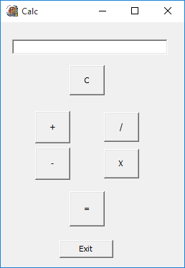
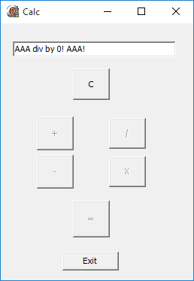

Рис.1. Внешний вид окна Рис.2. Пример ошибки при
приложения. делении на 0.

Вывод: Были изучены приемы написания приложений в среде Turbo Delphi. Написано, оформлено и отлажено оконное приложение «Калькулятор».

Часть 2.
Задание: Разработать приложение «Записная книжка».
Согласно методическим указаниям было начато написание графического приложения. В дальнейшем, опираясь на пройденный на лекциях по Основам программирования материал, приложение было завершено. В общей сложности созданы 3 формы (окна): главная форма, форма добавления, форма поиска. Реализованы возможности поиска и добавления записей, просмотр поочередно всех существующих записей.

unit Unit1;
interface
uses
Windows, Messages, SysUtils, Variants, Classes, Graphics, Controls, Forms,
Dialogs, StdCtrls, Unit2, Unit3;
type
TForm1 = class(TForm)
Button1: TButton;
Button2: TButton;
Button3: TButton;
procedure Button3Click(Sender: TObject);
procedure Button1Click(Sender: TObject);
procedure Button2Click(Sender: TObject);
private
{ Private declarations }
public
{ Public declarations }
end;
var
Form1: TForm1;
implementation
{$R *.dfm}
procedure TForm1.Button1Click(Sender: TObject);
begin
Unit2.Form2.Show;
end;
procedure TForm1.Button2Click(Sender: TObject);
begin
Unit3.Form3.Show;
end;
procedure TForm1.Button3Click(Sender: TObject);
begin
close;
end;
end.

unit Unit2;
interface
uses
Windows, Messages, SysUtils, Variants, Classes, Graphics, Controls, Forms,
Dialogs, StdCtrls;
type
TForm2 = class(TForm)
Label1: TLabel;
Label2: TLabel;
Label3: TLabel;
Label4: TLabel;
Edit1: TEdit;
Edit2: TEdit;
Edit3: TEdit;
Edit4: TEdit;
Button1: TButton;
Button2: TButton;
procedure Button2Click(Sender: TObject);
procedure Button1Click(Sender: TObject);
procedure FormActivate(Sender: TObject);
procedure FormClose(Sender: TObject; var Action: TCloseAction);
private
{ Private declarations }
public
{ Public declarations }
end;
var
Form2: TForm2;
implementation
uses Unit1;
{$R *.dfm}
type zap=record
surname:string[22];
name:string[22];
tel:string[22];
address:string[22];
end;
var f:file of zap;
z:zap;
procedure TForm2.Button2Click(Sender: TObject);
begin
close;
end;
procedure TForm2.FormActivate(Sender: TObject);
begin
form1.Enabled:=false;
assignfile(f,'note.dat');
try
reset(f);
seek(f,filesize(f));
except
rewrite(f);
end;
end;
procedure TForm2.FormClose(Sender: TObject; var Action: TCloseAction);
begin
form1.Enabled:=true;
closefile(f);
end;
procedure TForm2.Button1Click(Sender: TObject);
var check:integer;
begin
check:=0;
z.surname:=edit1.Text;
z.name:=edit2.Text;
z.tel:=edit3.Text;
z.address:=edit4.Text;
edit1.Text:='';
edit2.Text:='';
edit3.Text:='';
edit4.Text:='';
if z.surname='' then begin
z.surname:= 'None';
Inc(check);
end;
if z.name='' then begin
z.name:= 'None';
Inc(check);
end;
if z.tel='' then begin
z.tel:= 'None';
Inc(check);
end;
if z.address='' then begin
z.address:= 'None';
Inc(check);
end;
if check<4 then begin
write(f,z);
showmessage('Person added');
end
else showmessage('You cant add empty input');
end;
end.

unit Unit3;
interface
uses
Windows, Messages, SysUtils, Variants, Classes, Graphics, Controls, Forms,
Dialogs, StdCtrls, Menus;
type
TForm3 = class(TForm)
Edit1: TEdit;
RadioButton1: TRadioButton;
RadioButton2: TRadioButton;
RadioButton3: TRadioButton;
RadioButton4: TRadioButton;
Button1: TButton;
Edit2: TEdit;
Edit3: TEdit;
Edit4: TEdit;
Edit5: TEdit;
Button3: TButton;
Label1: TLabel;
Label2: TLabel;
procedure FormActivate(Sender: TObject);
procedure FormClose(Sender: TObject; var Action: TCloseAction);
procedure Button3Click(Sender: TObject);
procedure Button1Click(Sender: TObject);
procedure Edit1Change(Sender: TObject);
private
{ Private declarations }
public
{ Public declarations }
end;
var
Form3: TForm3;
implementation
uses Unit1;
type zap=record
surname:string[22];
name:string[22];
tel:string[22];
address:string[22];
end;
var f:file of zap;
z:zap;
see:integer;
{$R *.dfm}
procedure TForm3.Button3Click(Sender: TObject);
begin
close;
end;
procedure TForm3.Edit1Change(Sender: TObject);
begin
see:=0;
end;
procedure TForm3.FormActivate(Sender: TObject);
begin
form1.Enabled:=false;
assignfile(f,'note.dat');
try
reset(f);
except
form3.Button1.Enabled:=false;
form3.Edit1.Enabled:=false;
form3.RadioButton1.Enabled:=false;
form3.RadioButton2.Enabled:=false;
form3.RadioButton3.Enabled:=false;
form3.RadioButton4.Enabled:=false;
end;
see:=0;
end;
function check(z:zap; s:string):boolean;
begin
check:=false;
if s='@all' then check:=true;
if form3.RadioButton1.Checked then
if z.surname=s then check:=true;
if form3.RadioButton2.Checked then
if z.name=s then check:=true;
if form3.RadioButton3.Checked then
if z.tel=s then check:=true;
if form3.RadioButton4.Checked then
if z.address=s then check:=true;
end;
procedure TForm3.Button1Click(Sender: TObject);
var ok:boolean;
begin
ok:=false;
while see<filesize(f) do begin
seek(f,see);
read(f,z);
if check(z,edit1.Text) then begin
edit2.Text:=z.surname;
edit3.Text:=z.name;
edit4.Text:=z.tel;
edit5.Text:=z.address;
Inc(see);
ok:=true;
break;
end
else
Inc(see);
end;
if not ok then showmessage('Nothing');
end;
procedure TForm3.FormClose(Sender: TObject; var Action: TCloseAction);
begin
form1.Enabled:=true;
if form3.Button1.Enabled then closefile(f);
end;
end.

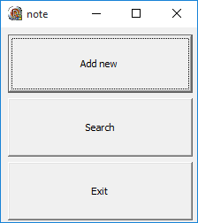
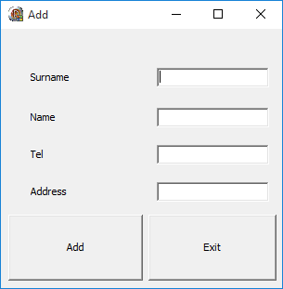

Рис.3. Главное окно. Рис.4. Окно добавления элемента.

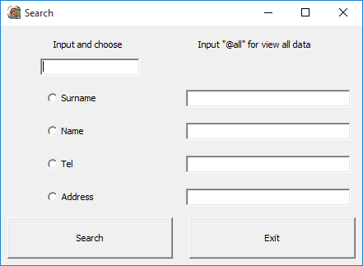

Рис.5. Окно поиска.

Вывод: Было создано приложение с несколькими различными формами (окнами). Реализована работа с файлами через приложение (сохранение файла).

Общий вывод: в ходе работы с VCL-режимом в Turbo Delphi были написаны 2 оконных приложения. Реализован ввод-вывод данных (взаимодействие с пользователем), работа с файловой системой, многооконное приложение. Задействованы некоторые возможности событийного программирования (events).

